幼儿一日生活
2024.10.10 星期四 晴
今天共有21人来园，潼潼宝贝请假。
一、户外活动
今天周四不混班，我们一起在中操场的攀爬架玩。好久不玩攀爬架了，升入中班后，孩子们的运动能力有了较明显的不同，爱动、敢动、想挑战，所以高高的三脚架变成了孩子们最喜欢待的地方。在玩的过程中也发现，孩子们对站在高高的地方很喜欢，不过我们会关注孩子安全的，且高度在孩子接受的范围内，同时做好了垫子防护。玩追逐抓人的游戏也明显增多，喜欢玩各种抓人的游戏，虽然每天都在重复上演抓人，但乐此不疲。
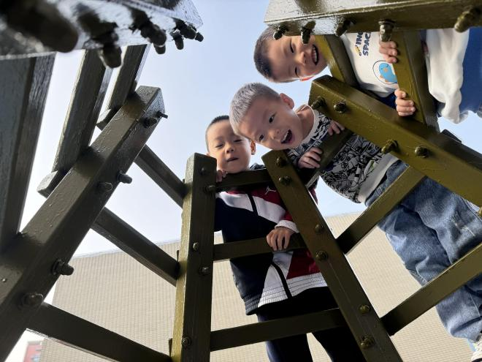 | 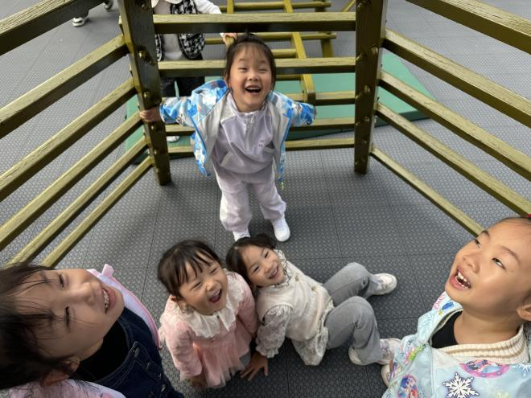
哇，好高呀，我们在上面可以看到你们呢！ | 里面像一个大山洞，朝上看感觉好神奇呀！
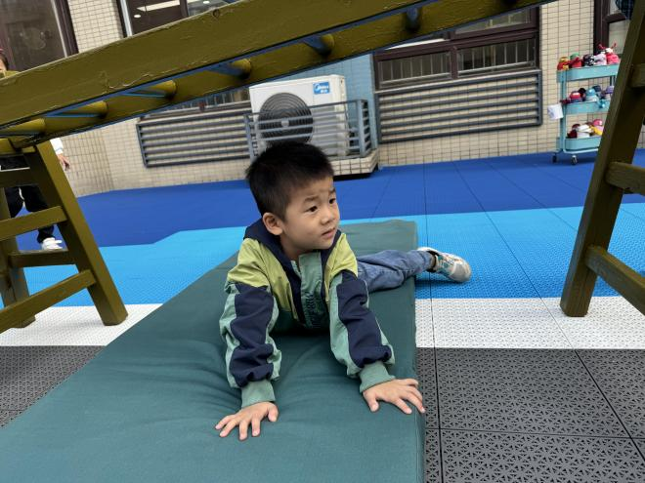 | 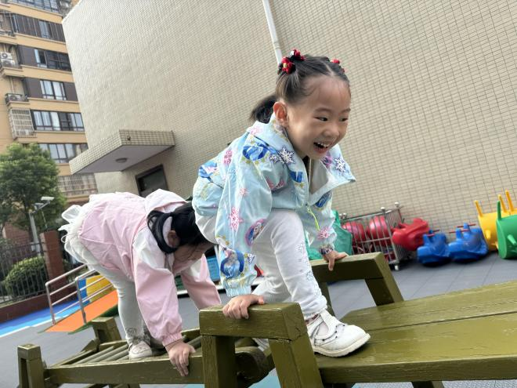
那边火山爆发了，我要躲在攀爬架下面。 | 好高呀，老师来救救我呀！
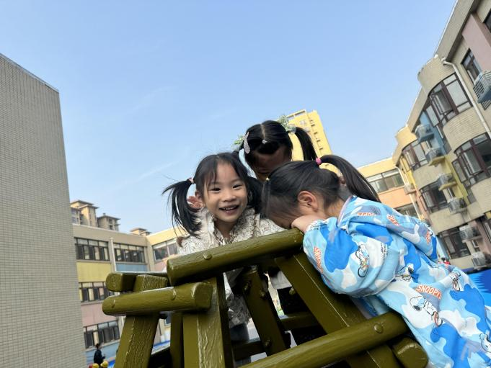 | 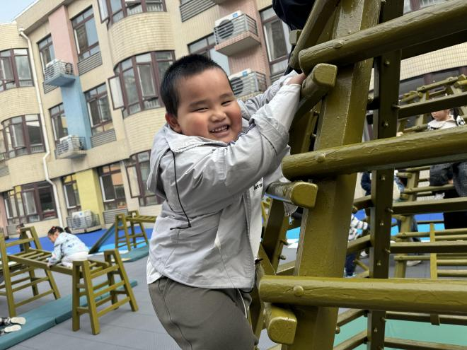
嘿嘿，我们也爬到上面来看看他们。 | 老师，看我，我也敢往上爬啦！

二、集体教学活动——科学：磁铁和谁做朋友
这是一节探索类科学活动。磁铁又名吸铁石，是在周围和自身内部存在磁场的物体，具有吸引铁磁性物质,如铁、镍、钴等金属的特性。本节活动就是让幼儿在探索中发现磁铁能吸铁的这一特性，使用的学具有磁铁和幼儿生活中常见的物品：木质积木、纸板、剪刀、塑料积木、石头等。当磁铁靠近铁制品时，很快会被吸引，并能感觉到有股被吸的力量；当非铁制品与磁铁相碰，则不会被吸引，这一科学现象是十分适合中班幼儿去探索的。
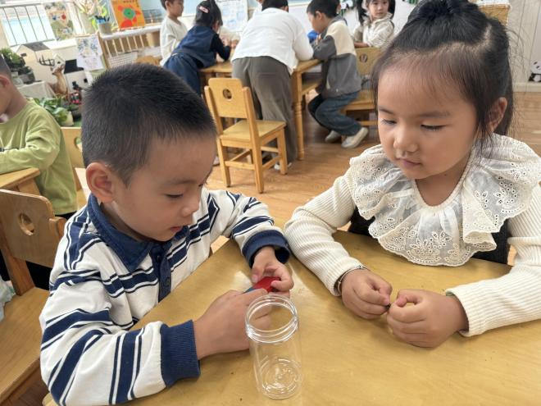 | 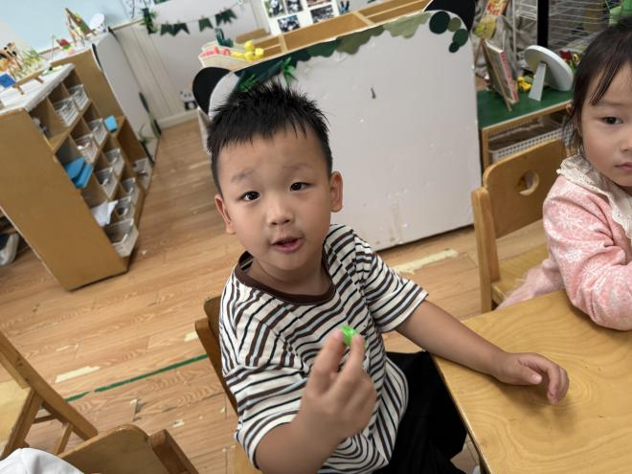
一个是条形磁铁，一个是圆形磁铁。 | 我也拿到了圆形磁铁，它黑黑的。
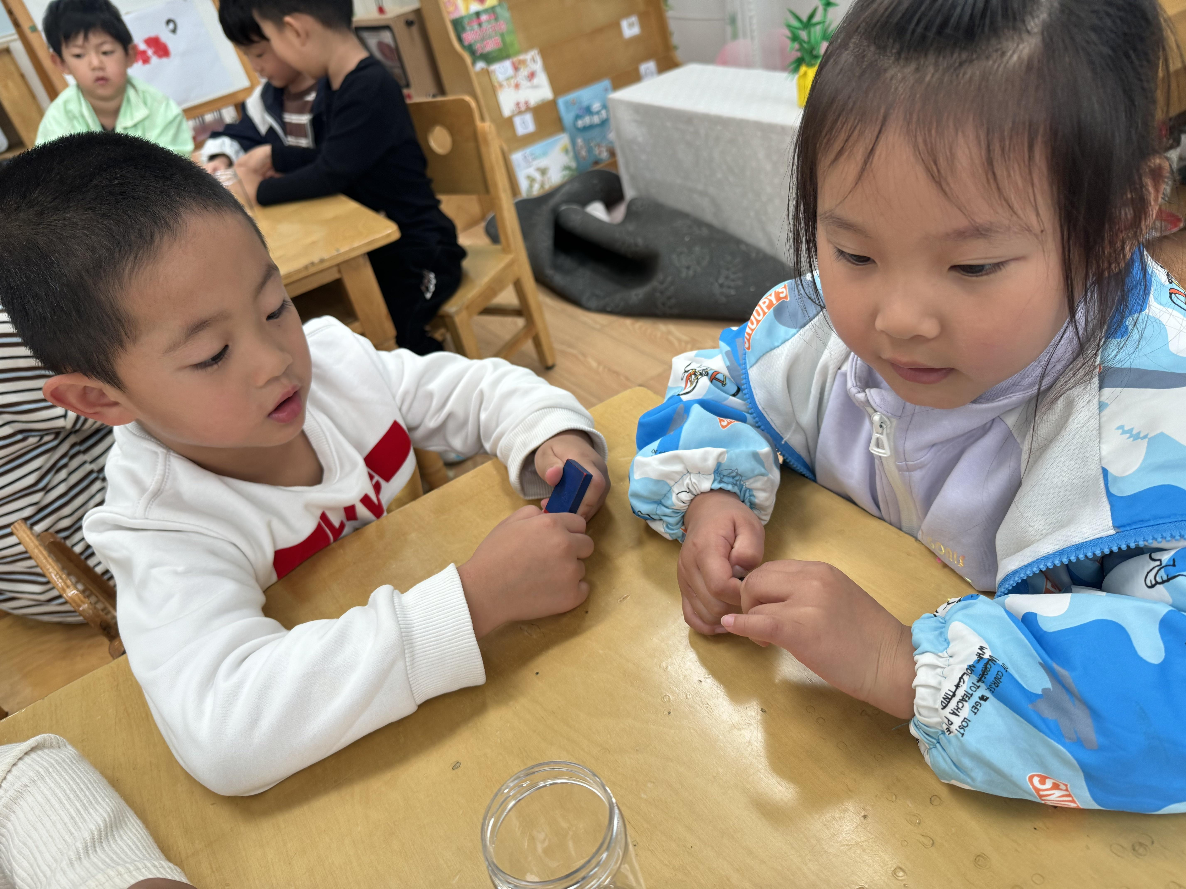 | 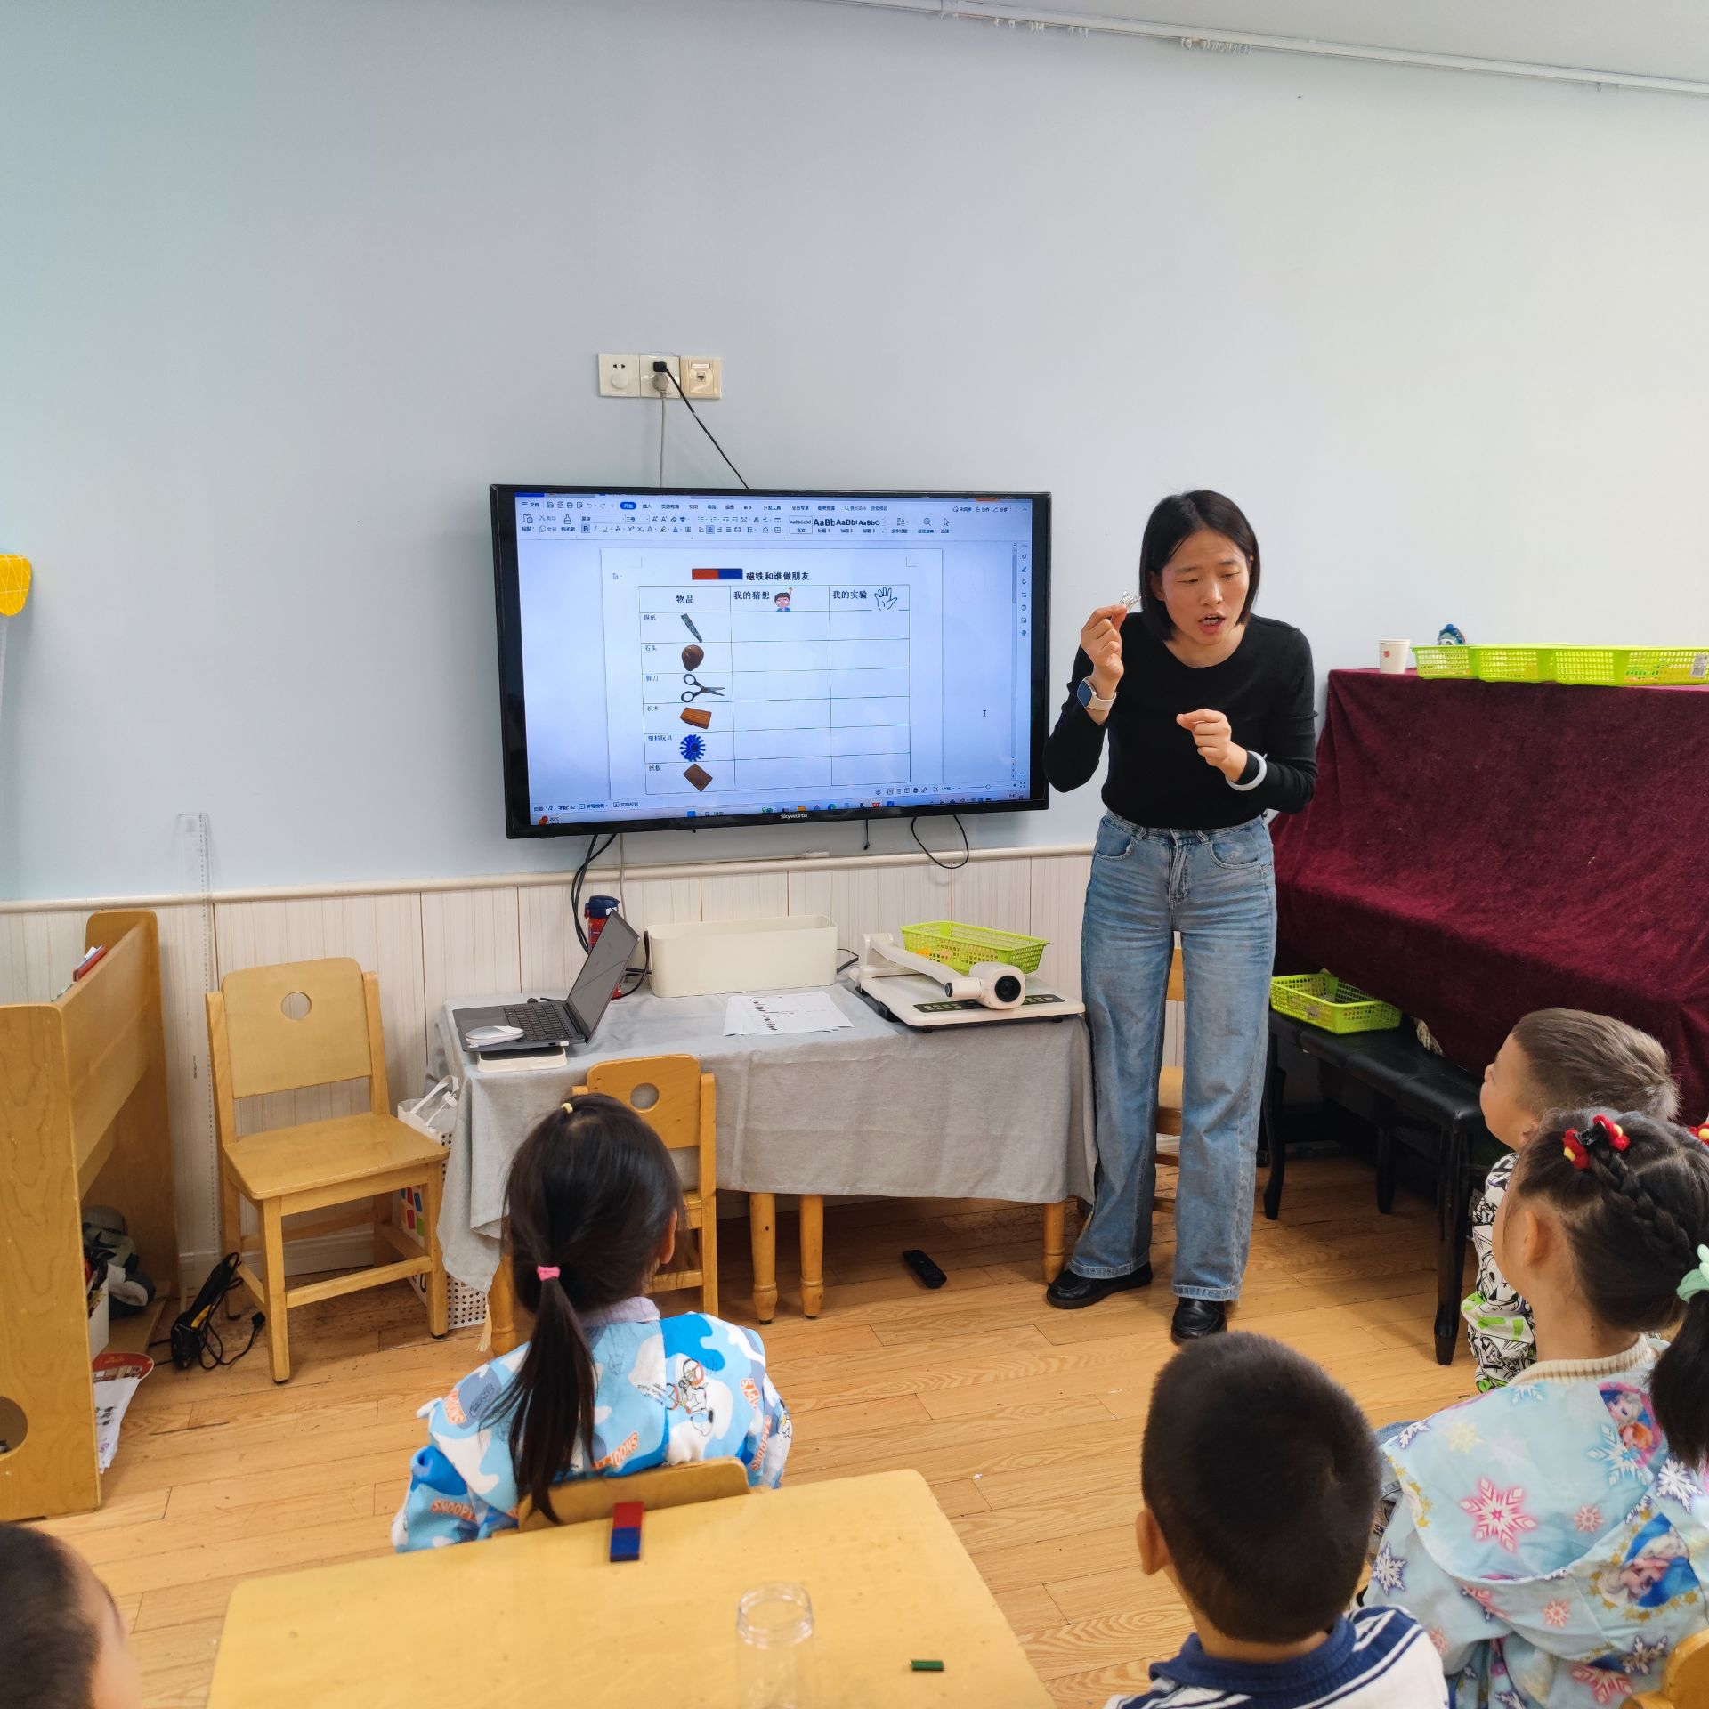
你的什么样，给我看看。 接下来我们要做实验咯，看看这个表格里有什么，我们要怎样操作。
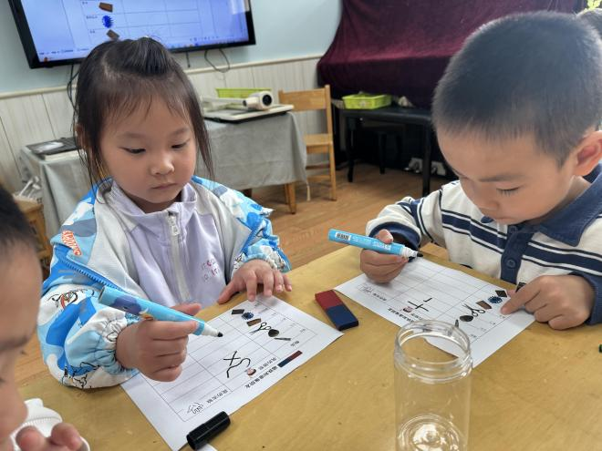 | 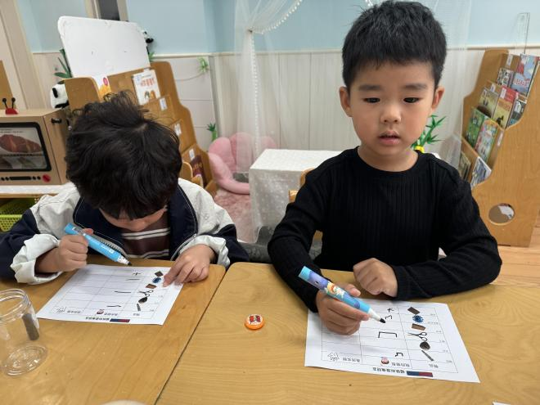
猜一猜，磁铁能吸住他们吗？ | 大胆猜测，并记录下自己的猜测。
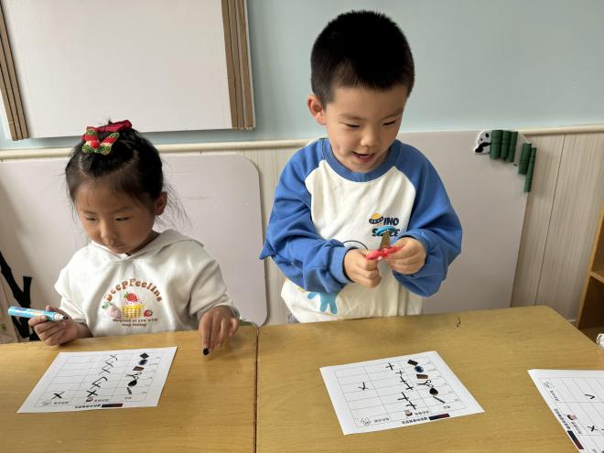 | 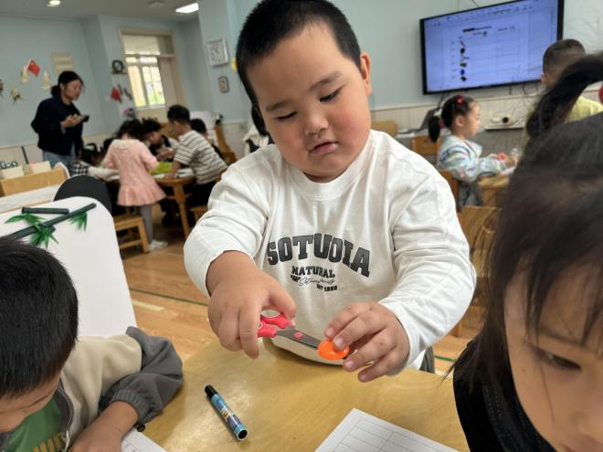
光有猜测是不够的，一起动手试一试吧！ | 老师你看，一下就吸住剪刀了。
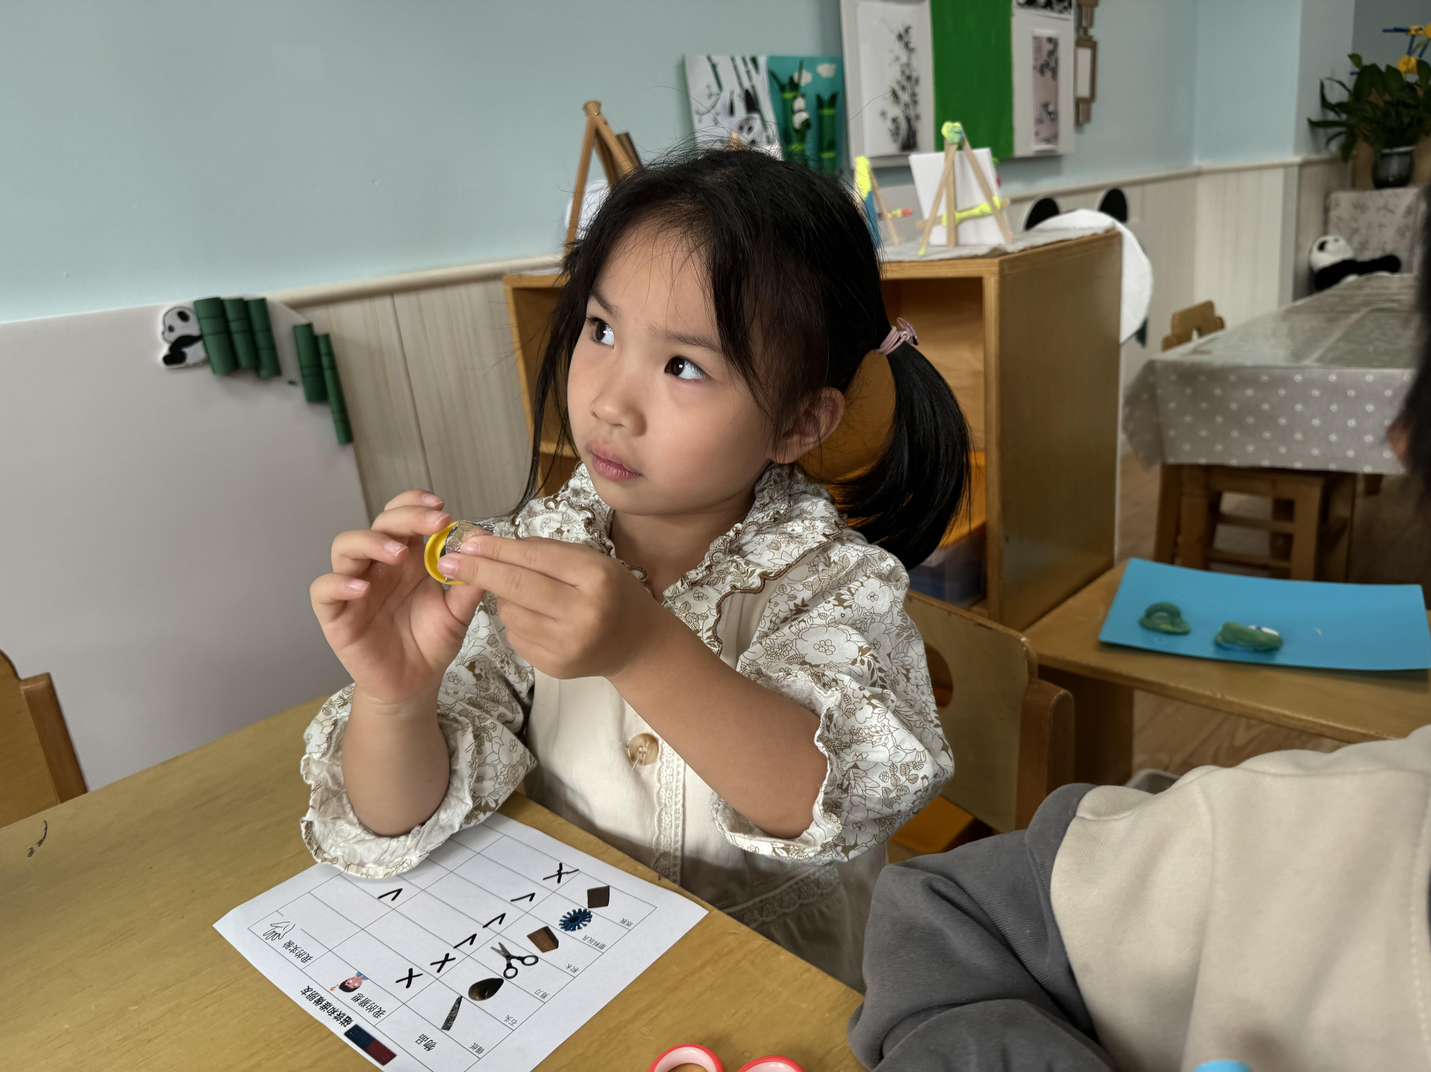 | 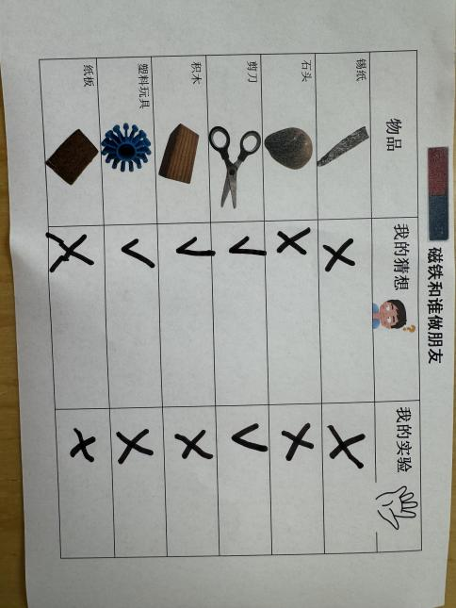
这个锡纸怎么吸不住？让我再试试！ | 原来，猜想的和实验的结果是不一样的哦
更多活动照片，大家可以看QQ群相册哦。
今天的活动中，孩子们了解到磁铁的种类有条形磁铁、U型磁铁、环形以及圆形等，还通过小实验操作区了解磁铁能吸附剪刀等生活中常见的物质，但是不能吸木头、塑料、纸等。孩子们第一次尝试在实验前猜想，并且在实验后记录，记录纸的设计对孩子而言首先要看懂行和列的关系，并且在正确的位置记录发现。今天大部分宝贝表现都很棒，记录时能找到准确的位置。少部分孩子在记录实验结果时没有找到对应位置，但是在老师的指导下重新记录了，相信下次会有更好的表现。不过今天也发现有的孩子还不会画√，在记录前老师教过，但是在画的时候还是会画不好，可能与孩子的小肌肉发展有关系，所以孩子们能做的事情要让孩子做，比如穿衣、穿鞋、拉拉链，小小的事情堆积起来就是一种成长和变化哦。

三、区域游戏活动
昨天老师和孩子们交流了几种新玩具，益智区的小朋友明显变多了，很多孩子都想试一试怎么玩。美工区的孩子也会用更多样的材料来进行手工制作。
 | 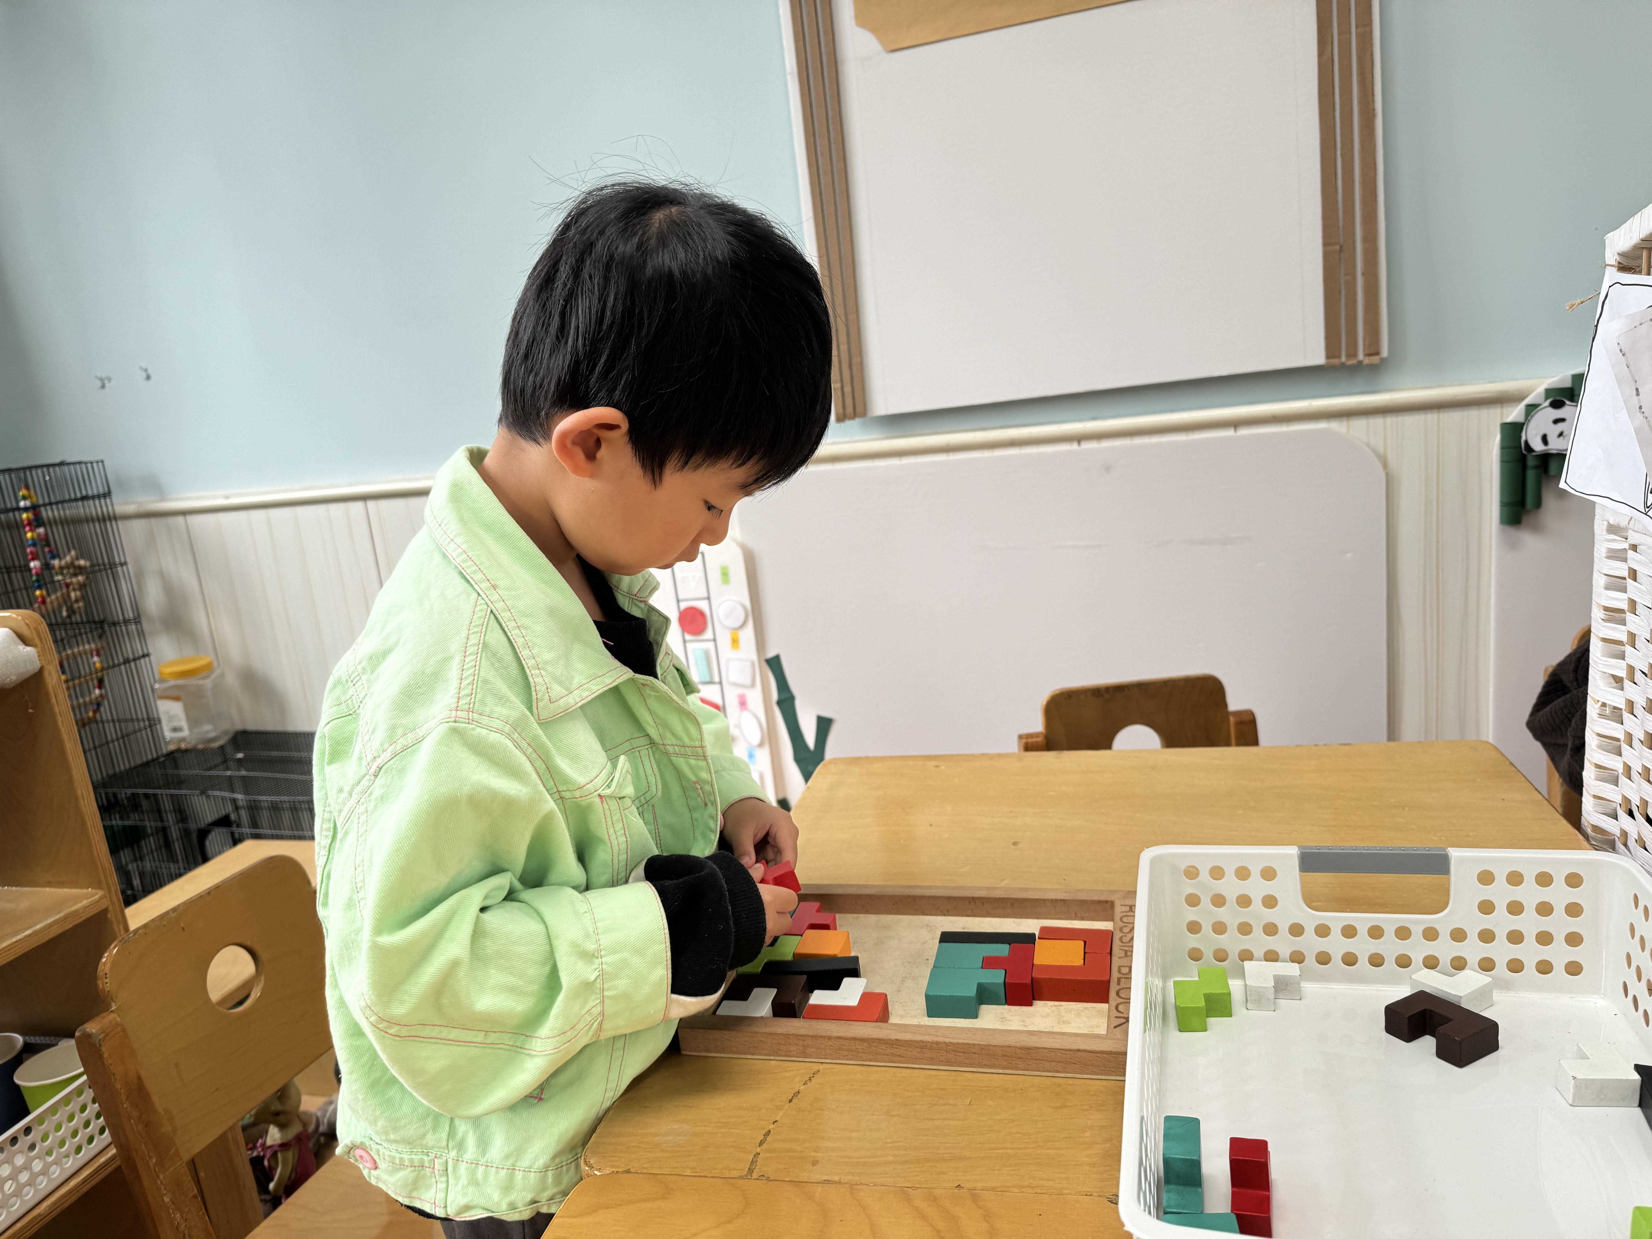 |  | 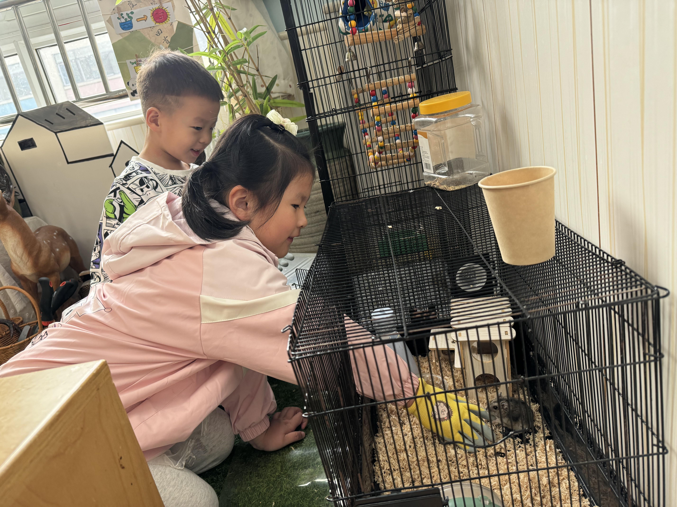
 | 这个是新的俄罗斯方块，让我来玩玩看。 |  | 小仓鼠，出来吧，我要和你玩游戏啦！
 | 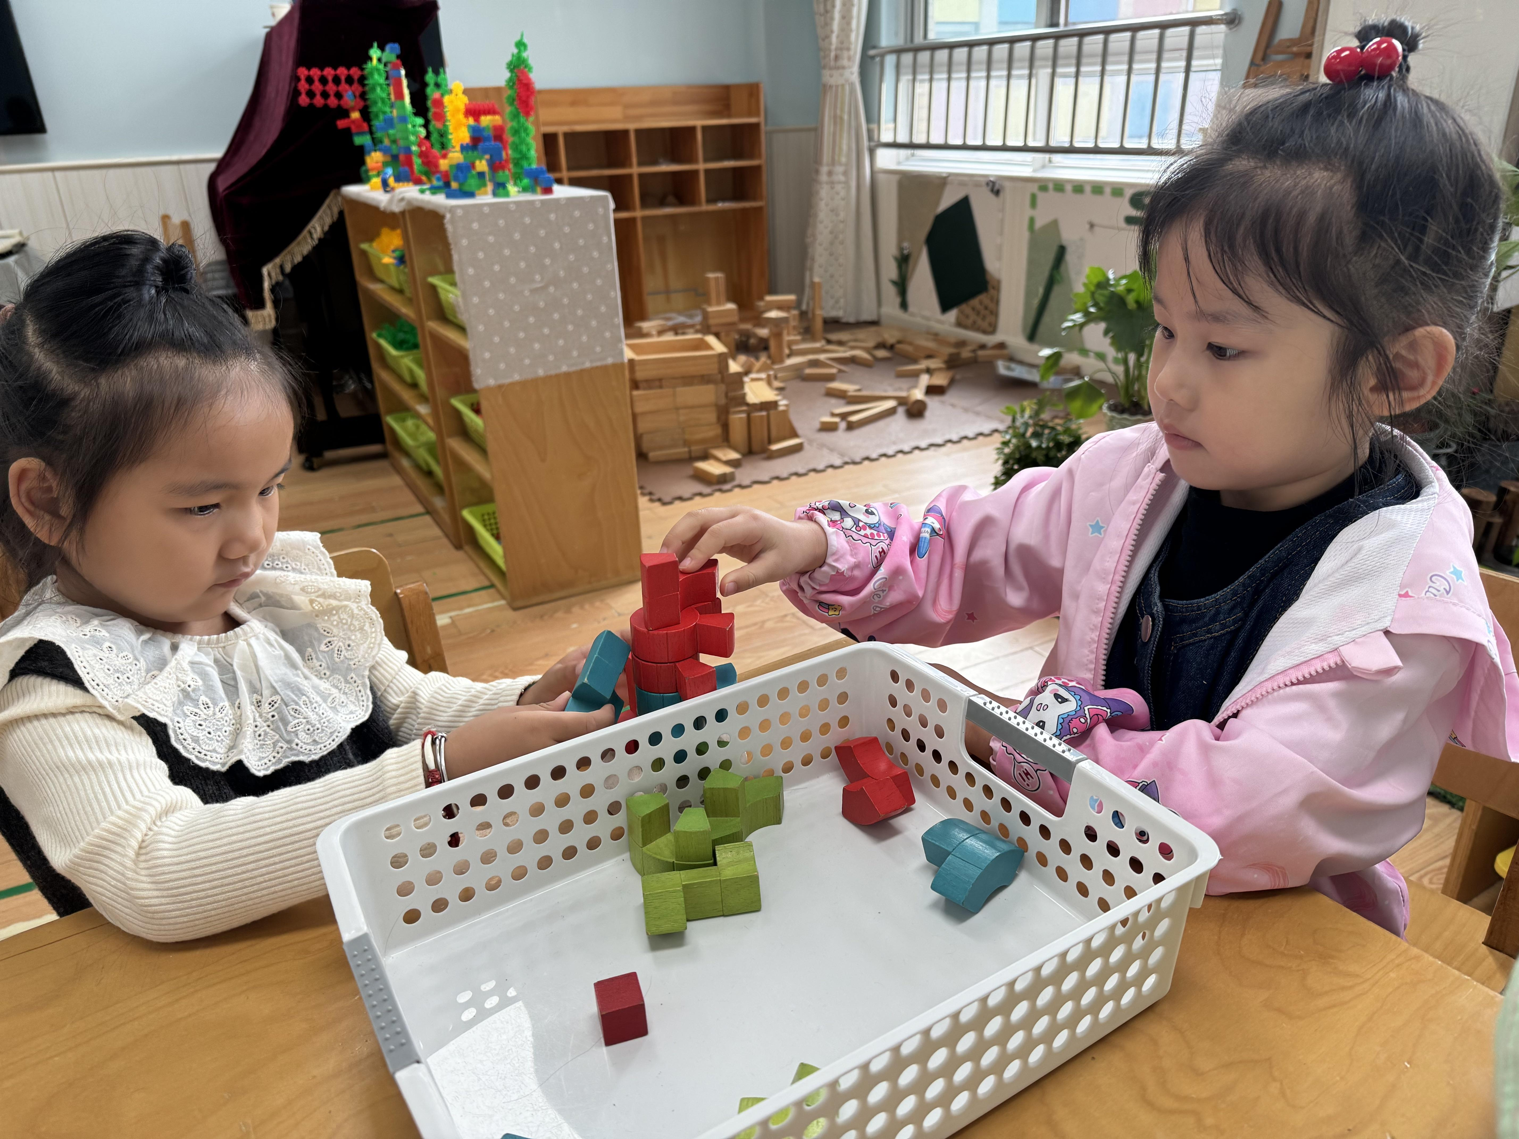 |  | 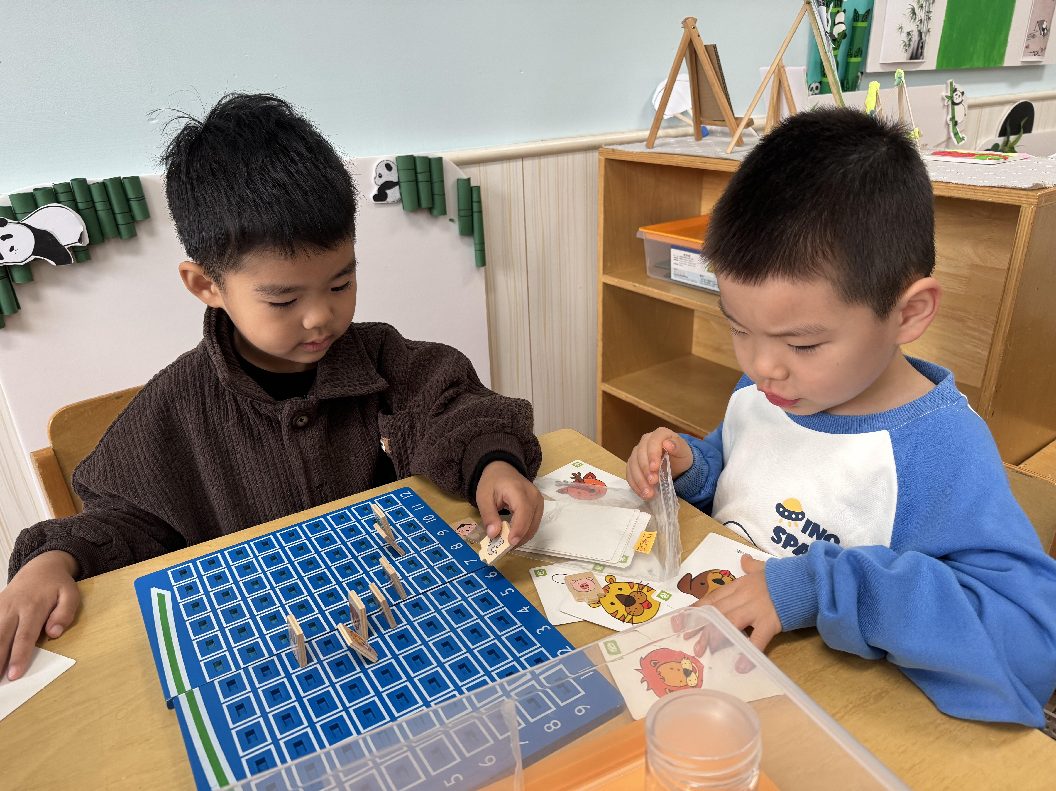
 | 我俩一起来试试，看看能拼出多少。 |  | 这也是新玩具，我们一起试一试。
 | 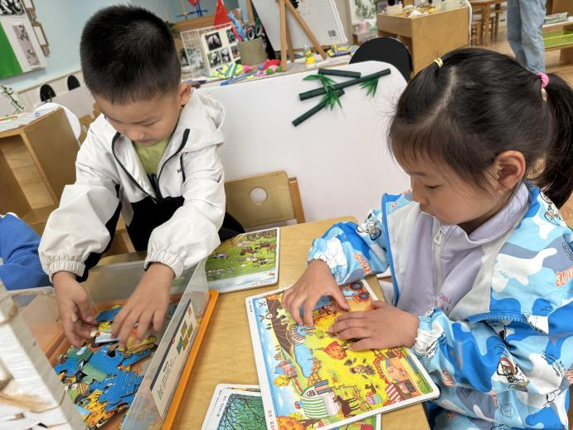 |  | 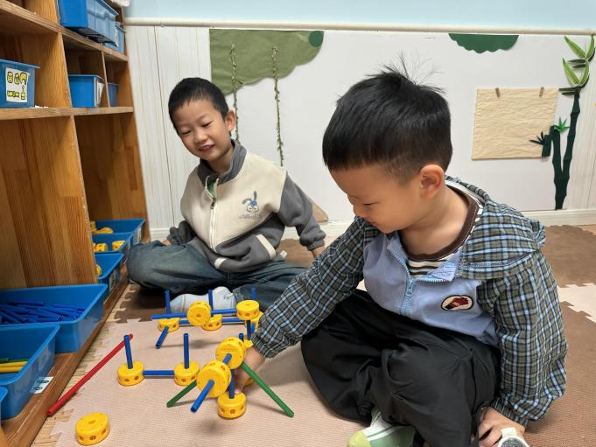
 | 有新的拼图游戏啦，我们要挑战一下大拼图。 |  | 我搭了一个大大的火箭炮！
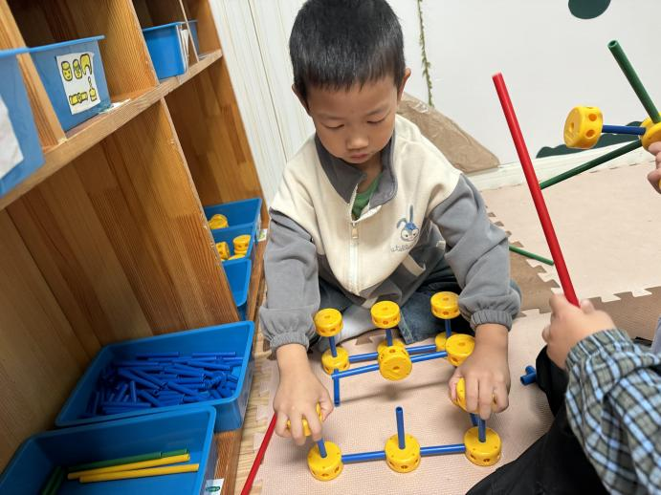 |  | 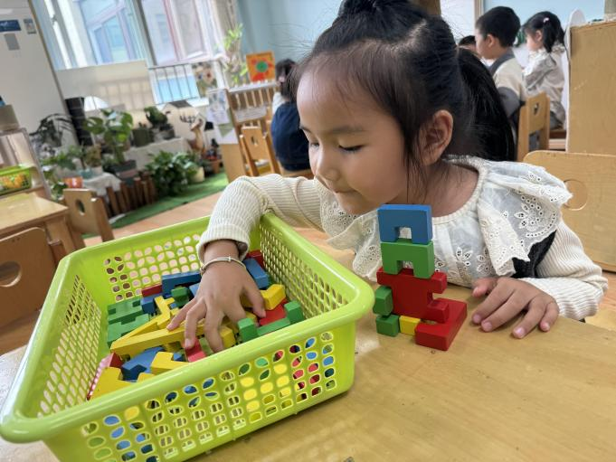
我的也是火箭炮，和他不一样。 |  | 建构区也有新积木了呢，真有趣。
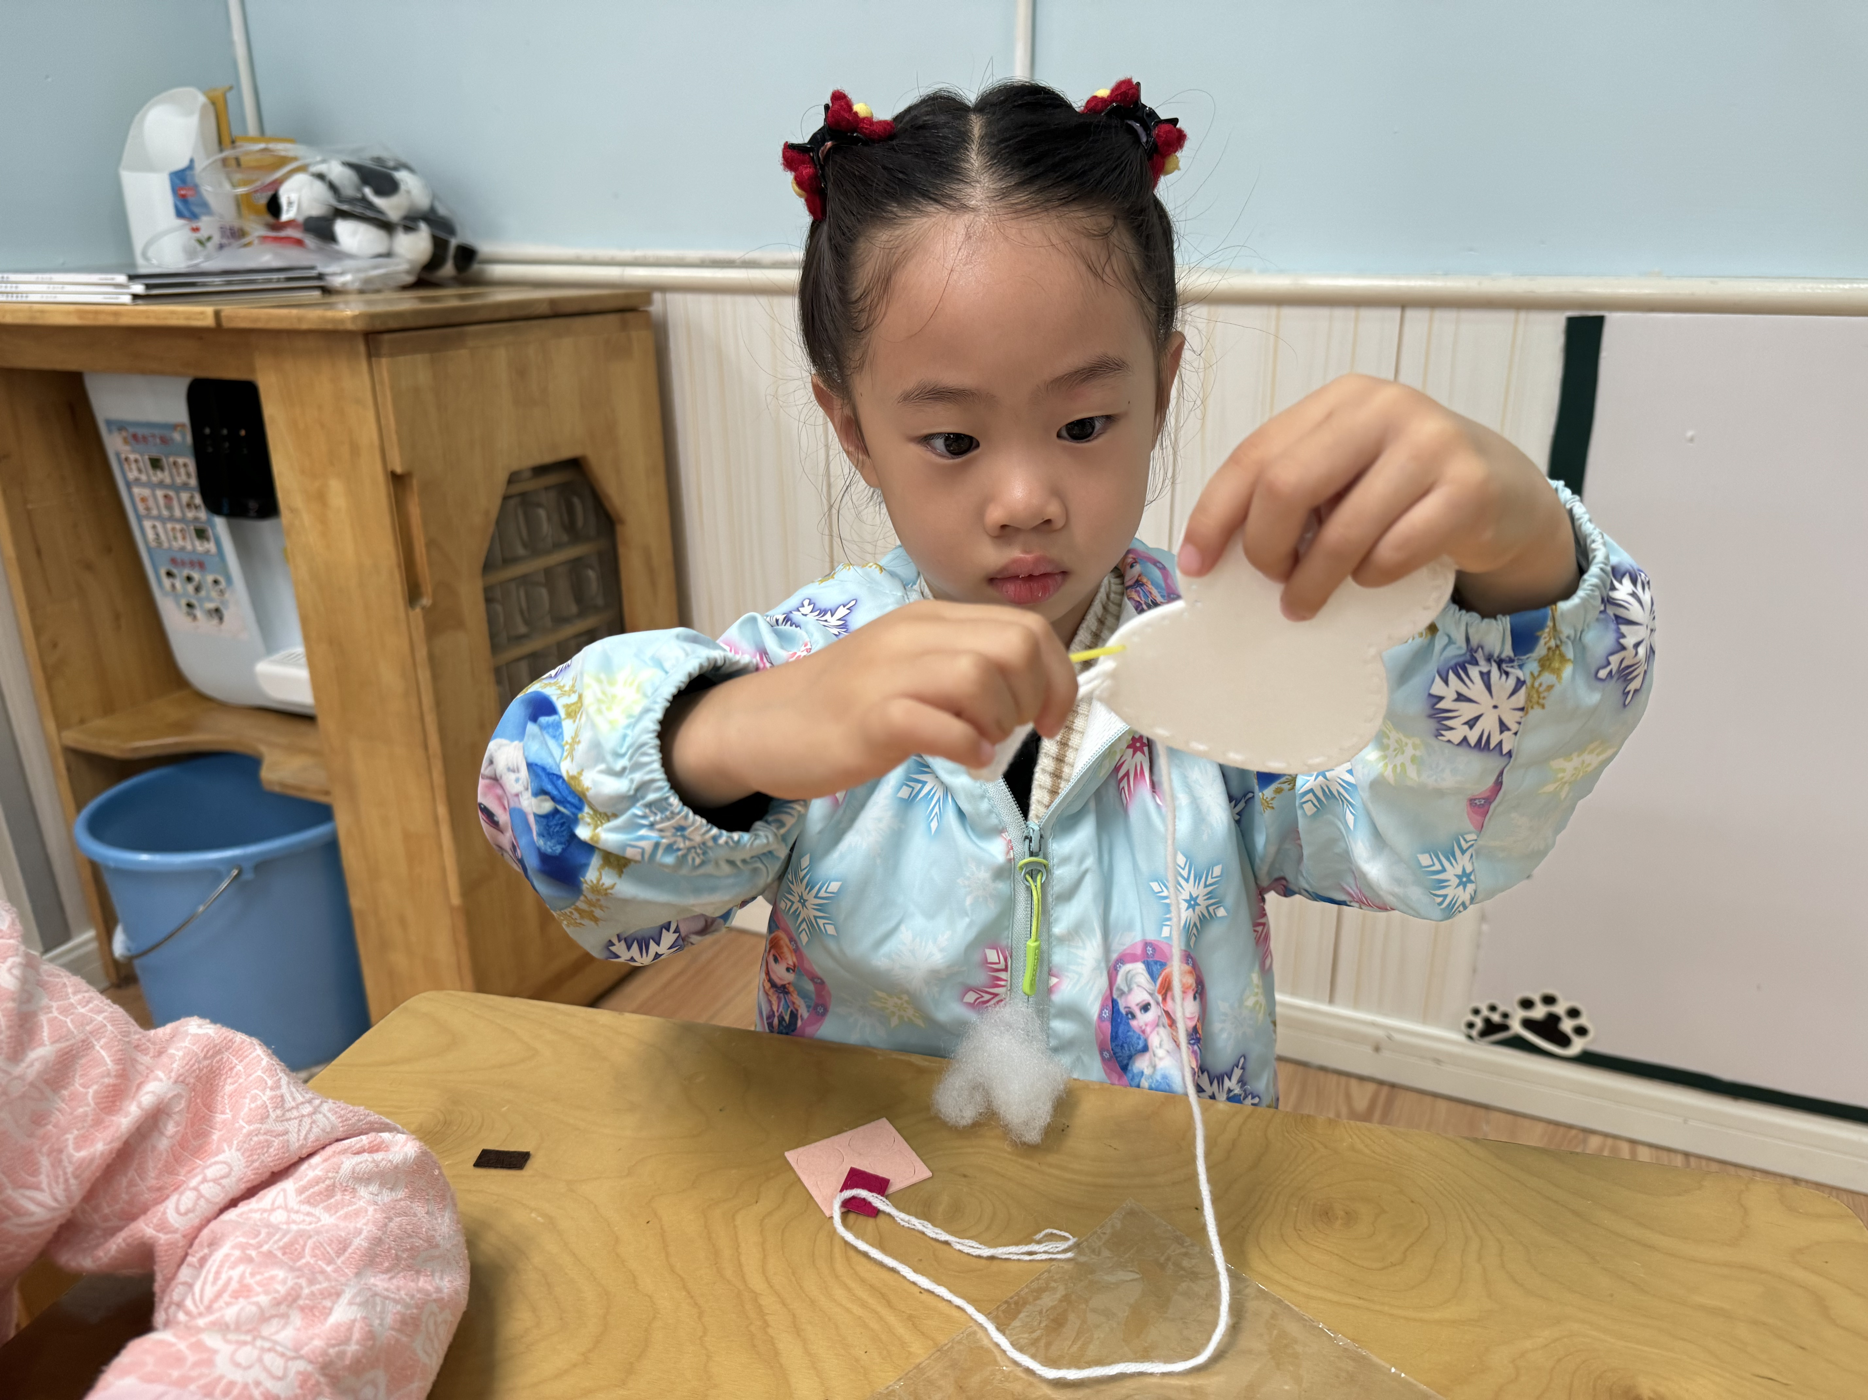 |  | 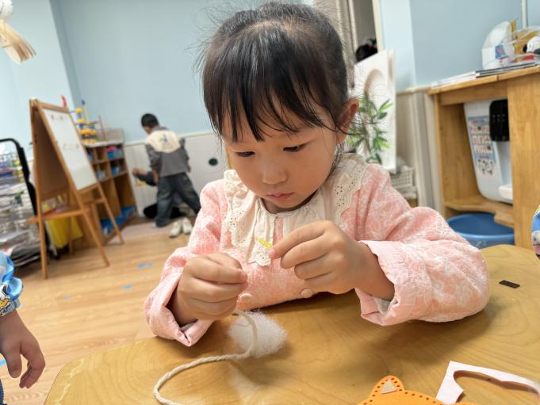
我来缝个小包包（塑料针哦，比较安全） |  | 哎呀，穿线好难呀！
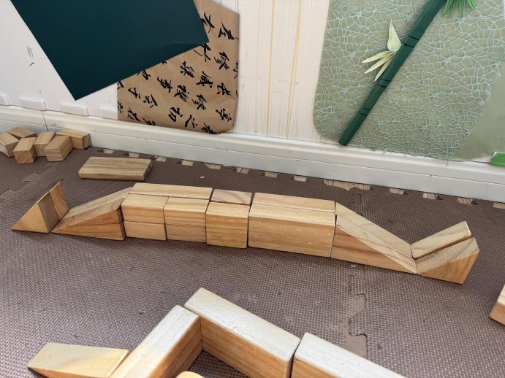 |  | 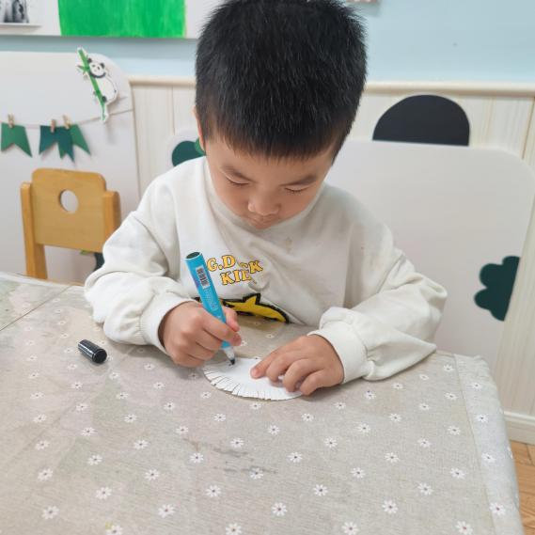
去拍照时孩子走了，但是会用三角形作为斜坡搭桥啦，很厉害哦！ |  | 我要用纸盘做只小刺猬。

四、今日美食
早点：鲜牛奶、饼干、腰果
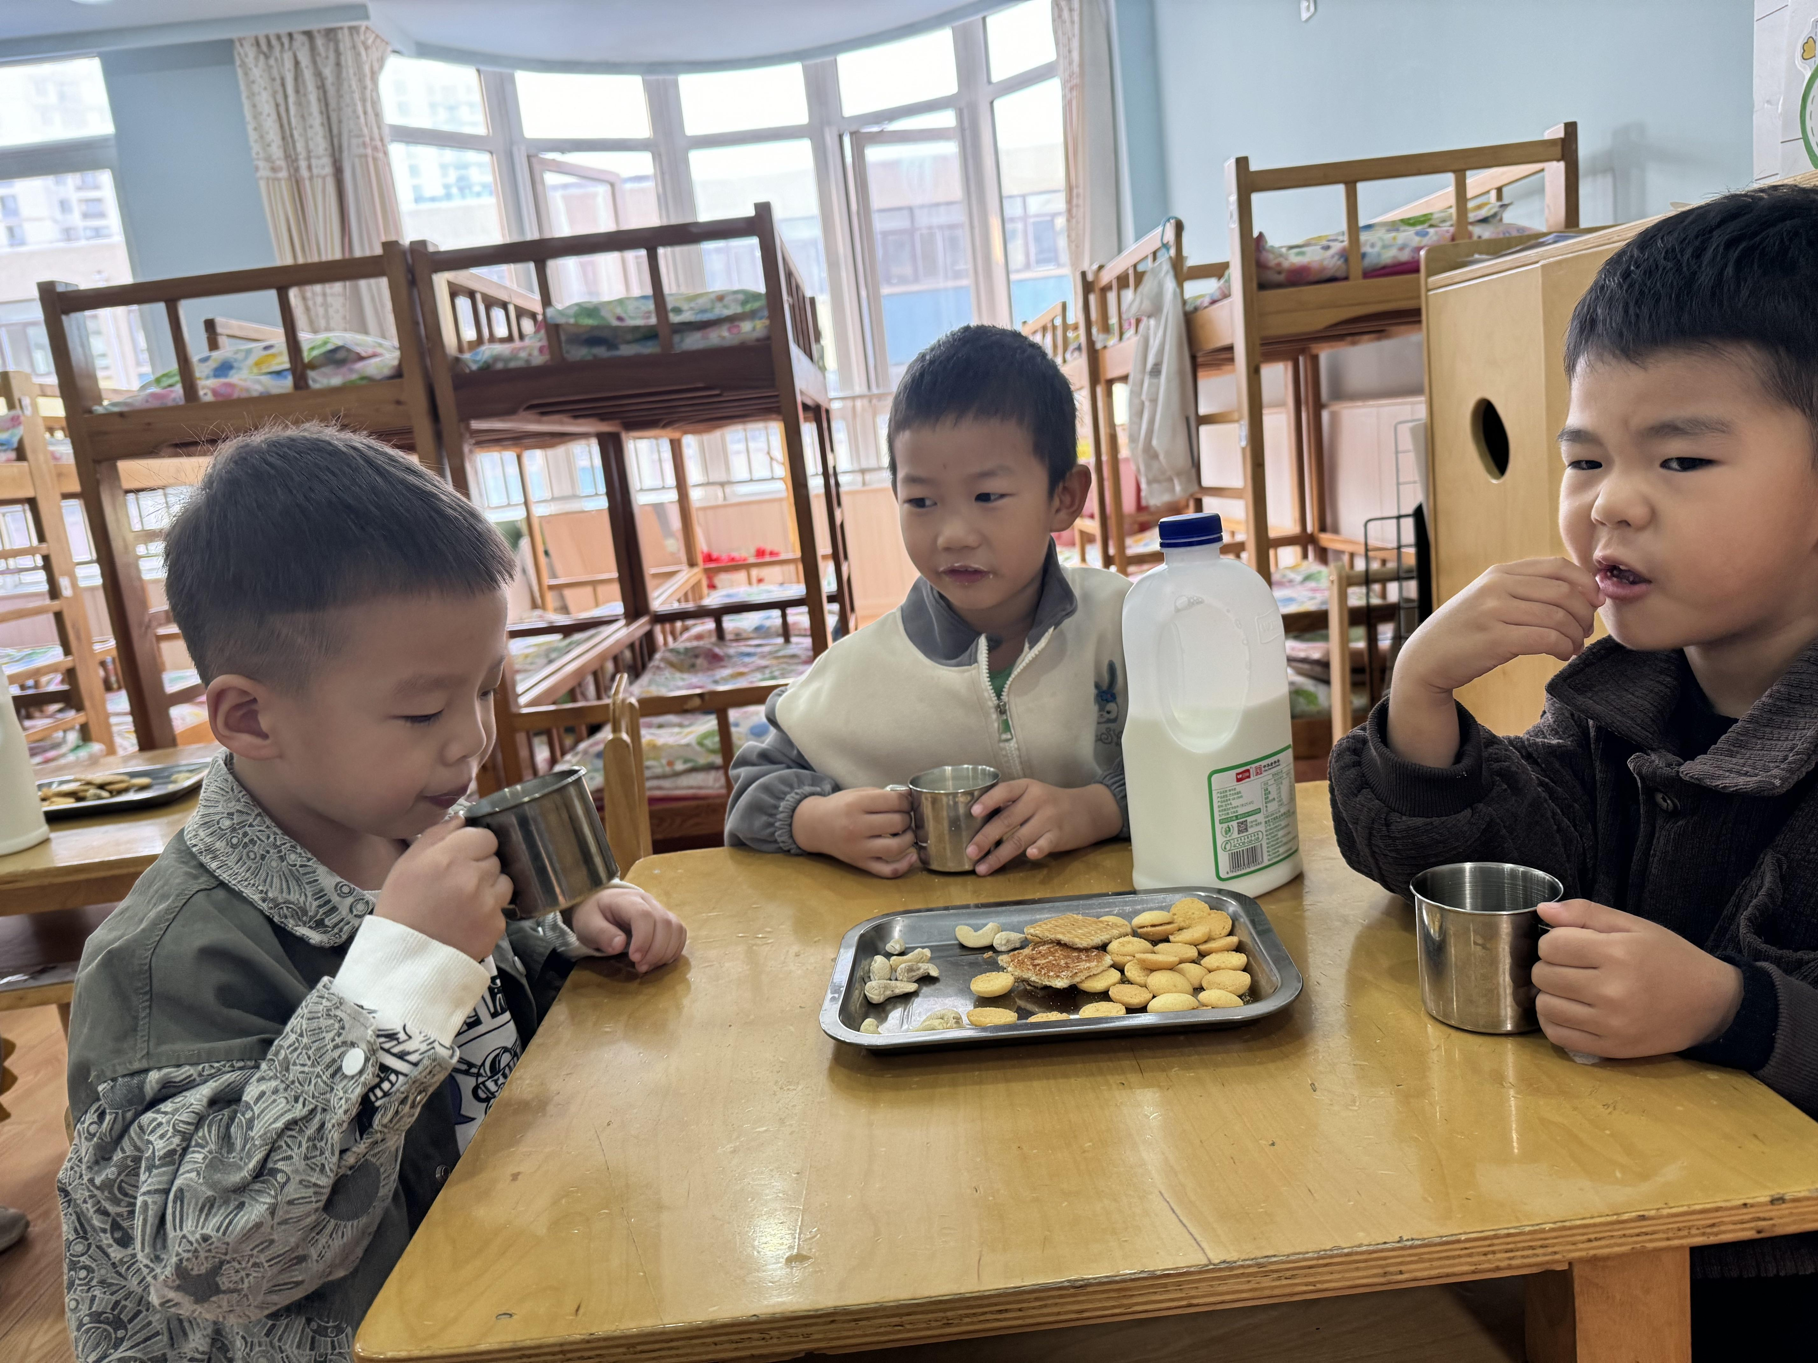 | 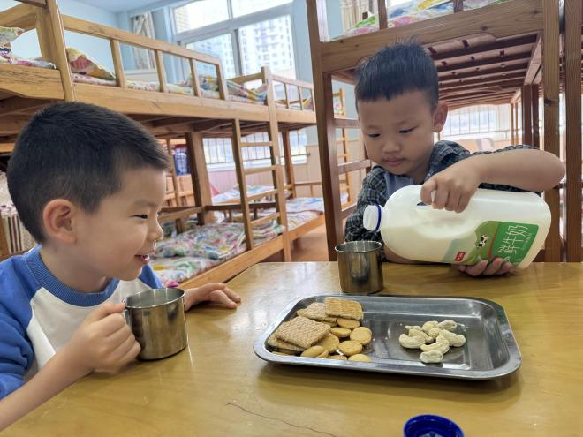
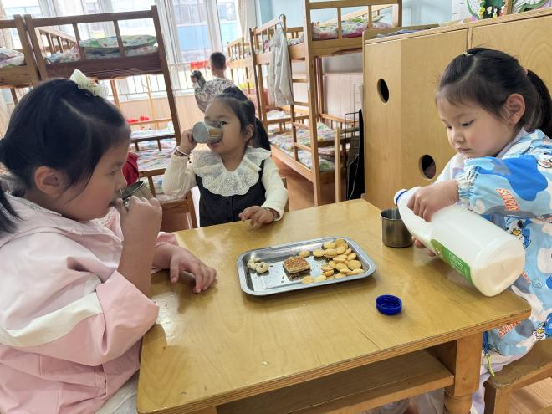 | 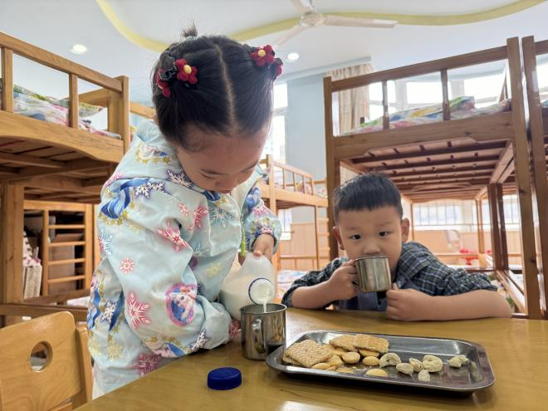
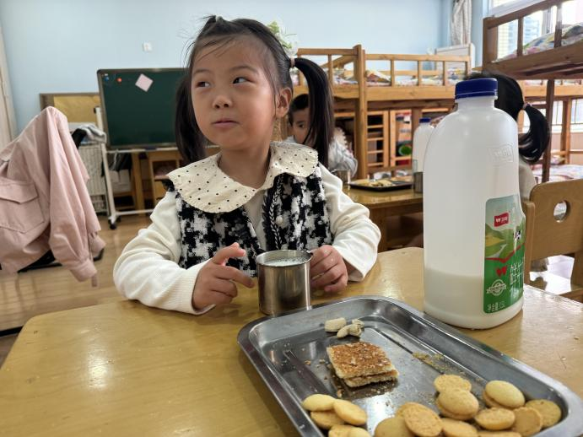 | 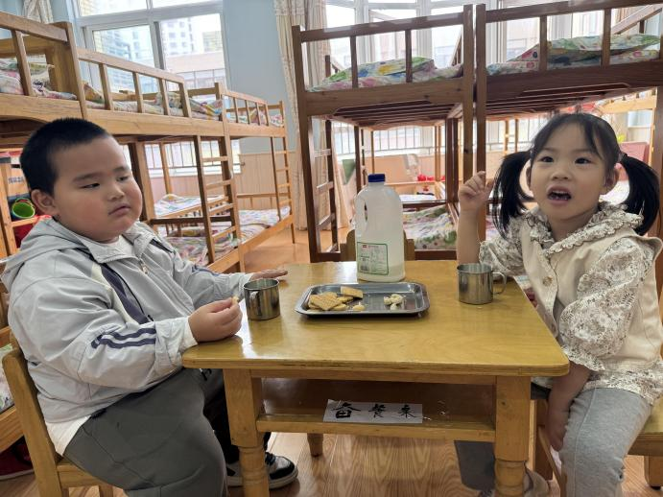

午餐：糙米饭、茭白猪肝、生瓜炒香干、青菜贡丸菌菇汤。
今天第一次尝试使用筷子，孩子们表现还是可圈可点的，很多孩子握筷子的方式还蛮标准的。不太会使用筷子的孩子也并不抗拒用筷子，而是大胆地尝试了起来，爱探索的宝贝就是很可爱，实在不会的孩子也别担心吃不到饭哈，我们每组准备了2把小勺子给孩子们备用，所以有的孩子今天用的是勺子吃饭的。不过，家长在家也可以尝试给孩子使用筷子用餐咯，与幼儿园教育同步更利于孩子的发展。
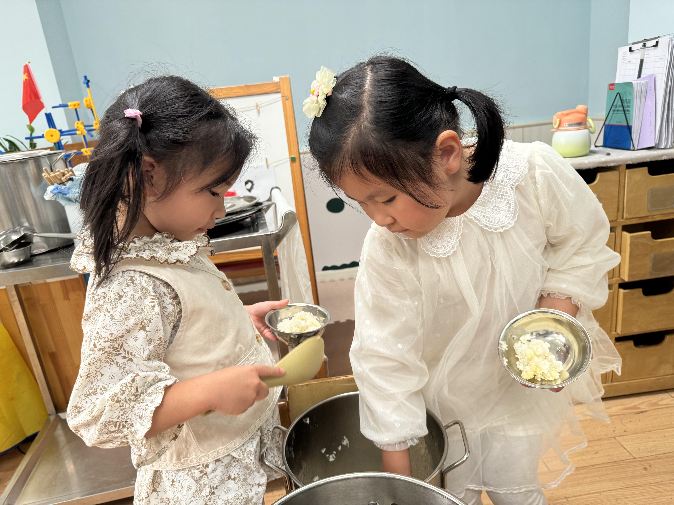 | 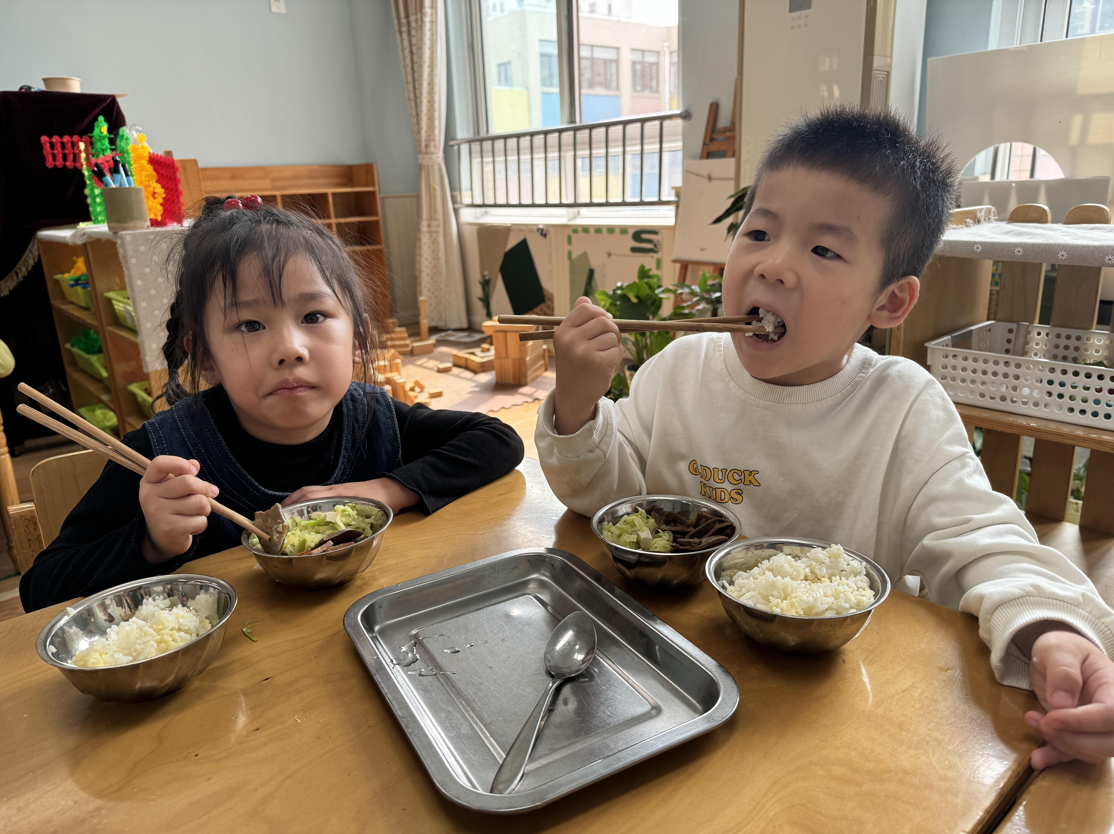
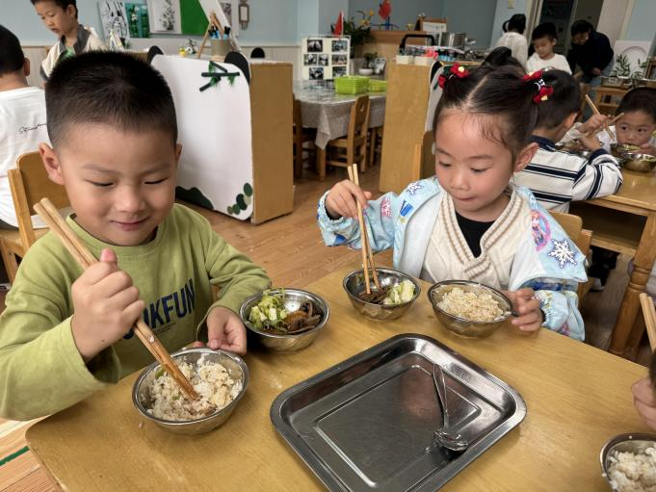 | 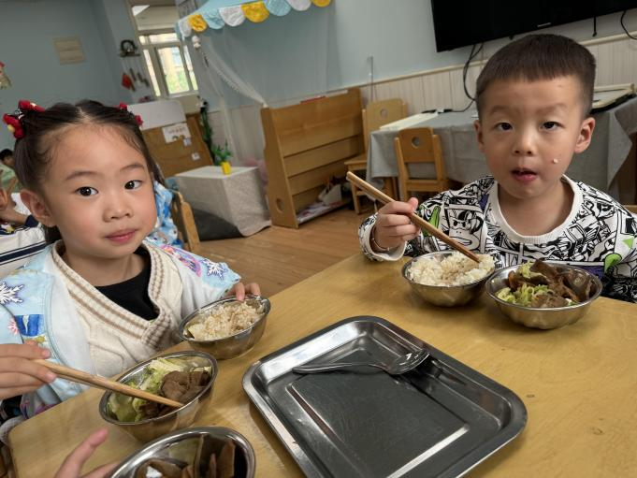

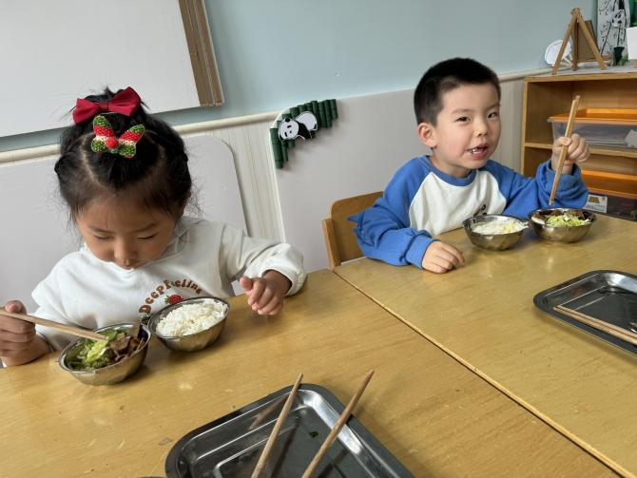 | 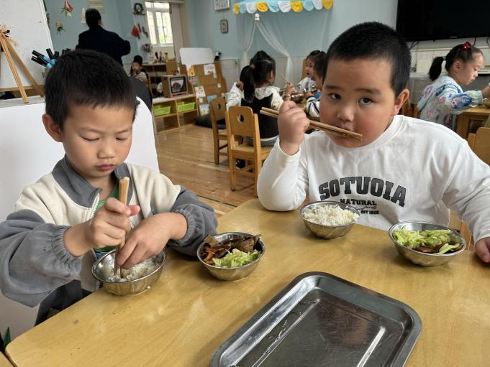

下午点心：小吊梨汤、桂花糕。
水果：柚子。

